Verkeersbesluit - Instellen verbod stil te staan - Kruislaan
Burgemeester en wethouders van Blaricum,

Gelet op:

- artikel 18, lid 1 onder d van de Wegenverkeerswet 1994 (hierna: WVW 1994) dat verkeersbesluiten worden genomen door burgemeester en wethouders voor zover zij betreffen het verkeer op wegen, welke niet in beheer zijn bij het Rijk, de provincie of een waterschap;

- artikel 15, lid 1 van WVW 1994, dat de plaatsing van de bij algemene maatregel van bestuur aangewezen verkeerstekens en onderborden, voor zover daarvoor een gebod of een verbod ontstaat, geschiedt krachtens een verkeersbesluit;

- artikel 12 van het Besluit Administratieve Bepalingen inzake het Wegverkeer (hierna: BABW) dat de plaatsing van verkeersteken(s) E2 van bijlage 1 van het Reglement Verkeersregels en Verkeerstekens 1990 (hierna: RVV 1990) moet geschieden krachtens een verkeersbesluit;

- artikel 24 van het BABW dat verkeersbesluiten worden genomen na overleg met de politie Regio Midden Nederland, district Gooi en Vechtstreek, cluster Noord.

Overwegende dat:
- de Kruislaan een erftoegangsweg is, gelegen binnen de bebouwde kom van Blaricum;

- de Kruislaan een zijtak is van de Eemnesserweg, waaraan twee basisscholen gevestigd zijn;

- de Kruislaan onderdeel uitmaakt van een schoolzone;

- op een gedeelte van de Kruislaan van ma t/m vr tussen 8:15 – 8:45 en 14:15 – 14:45 een geslotenverklaring voor alle bestuurders is ingesteld door middel van verkeersbord C1 en een fysieke afsluiting door middel van een paal, waarvan fietsers uitgezonderd;

- aan de Kruislaan tevens een tankstation gevestigd is;

- er ter hoogte van het tankstation op de rijbaan wordt geparkeerd;

- hierdoor met name tijdens de venstertijden gevaarlijke situaties kunnen ontstaan door een combinatie van geparkeerde en kerende auto’s en het schoolverkeer;

- dat het om die reden wenselijk wordt geacht dat tegenover het tankstation niet wordt stil gestaan door voertuigen;

- deze maatregel is kortgesloten na overleg met de betrokken scholen die gevestigd zijn binnen de schoolzone;

- deze verkeersmaatregel gerealiseerd kan worden middels het plaatsen van verkeersborden E2 ‘verbod stil te staan’ van bijlage 1 van het RVV 1990 aan de oostzijde van de Kruislaan ter hoogte van
het tankstation;

- gelet op artikel 12 van het BABW voor het instellen van een verbod tot stilstaan een verkeersbesluit is vereist;

- gelet op artikel 2 van de WVW 1994 het instellen van een verbod tot stilstaan strekt tot het verzekeren van de veiligheid op de weg en het beschermen van weggebruikers en passagiers;

- door de maatregel parkeercapaciteit verloren gaat, maar dat dit niet opweegt de belangen die met het besluit worden gediend;

- de in dit verkeersbesluit onder ‘besluit’ genoemde weg in beheer is bij de gemeente Blaricum;

- overeenkomstig artikel 24 van het Besluit administratieve bepalingen inzake het wegverkeer overleg hierover heeft plaatsgevonden met de politie Regio Midden Nederland, district Gooi en Vechtstreek, cluster Noord, en dat positief is geadviseerd.

BESLUIT
Door middel van het plaatsen van verkeersborden E2 van bijlage 1 van het RVV 1990, een verbod tot stilstaan in te stellen op een gedeelte van de Kruislaan, conform toegevoegde situatietekening;

Situatietekening
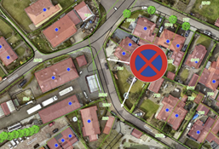
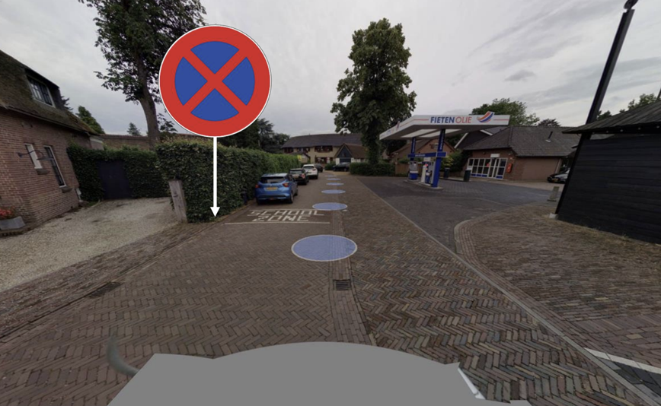

Eemnes, 23 februari 2022

Namens het college van Blaricum,

Mw. A. Mulders

Teamleider Ruimtelijke Ontwikkeling

BEL Combinatie

Tegen dit besluit kan iedere belanghebbende op grond van het bepaalde in de Algemene wet bestuursrecht binnen zes weken na de dag van openbare kennisgeving een gemotiveerd bezwaarschrift indienen bij het college van burgemeester en wethouders van Blaricum, via het gemeenschappelijke postadres voor de gemeenten Blaricum, Eemnes en Laren: Postbus 71, 3755 ZH EEMNES, onder vermelding van ‘bezwaarschrift’. Het bezwaarschrift moet ondertekend zijn en moet tenminste het volgende bevatten:

- naam en adres;
- de datum;
- tegen welke beslissing bezwaar wordt gemaakt;
- wat de bezwaren tegen die beslissing zijn.

Het indienen van een bezwaarschrift schorst de werking van dit besluit niet. Degenen die een bezwaarschrift hebben ingediend kunnen, indien er sprake is van spoedeisend belang, bij de "voorzieningenrechter" van de Arrondissementsrechtbank een verzoekschrift indienen om een voorlopige voorziening te vragen. Het verzoekschrift moet worden gestuurd aan Rechtbank Midden-Nederland, Afdeling bestuursrecht, Postbus 16005, 3500 DA Utrecht, onder vermelding van ‘voorlopige voorzieningen’. U dient er rekening mee te houden dat aan het indienen van verzoekschrift voor een voorlopige voorziening kosten zijn verbonden (griffierecht).

